Link youtube : https://youtu.be/43XVzI-g3Ws
LAB 8
Bước 1 cài đặt pfsense
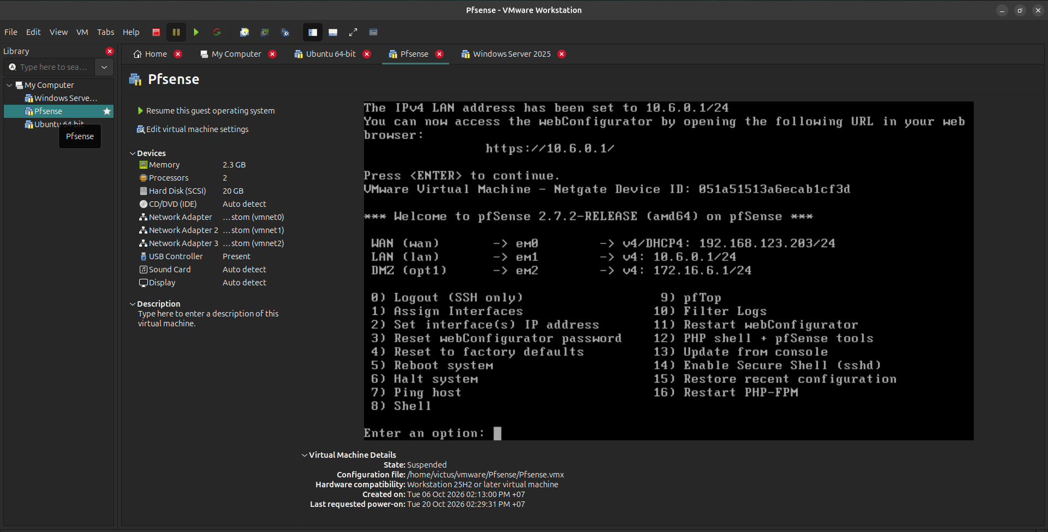
/

Bước 2 cài đặt Ubuntu server
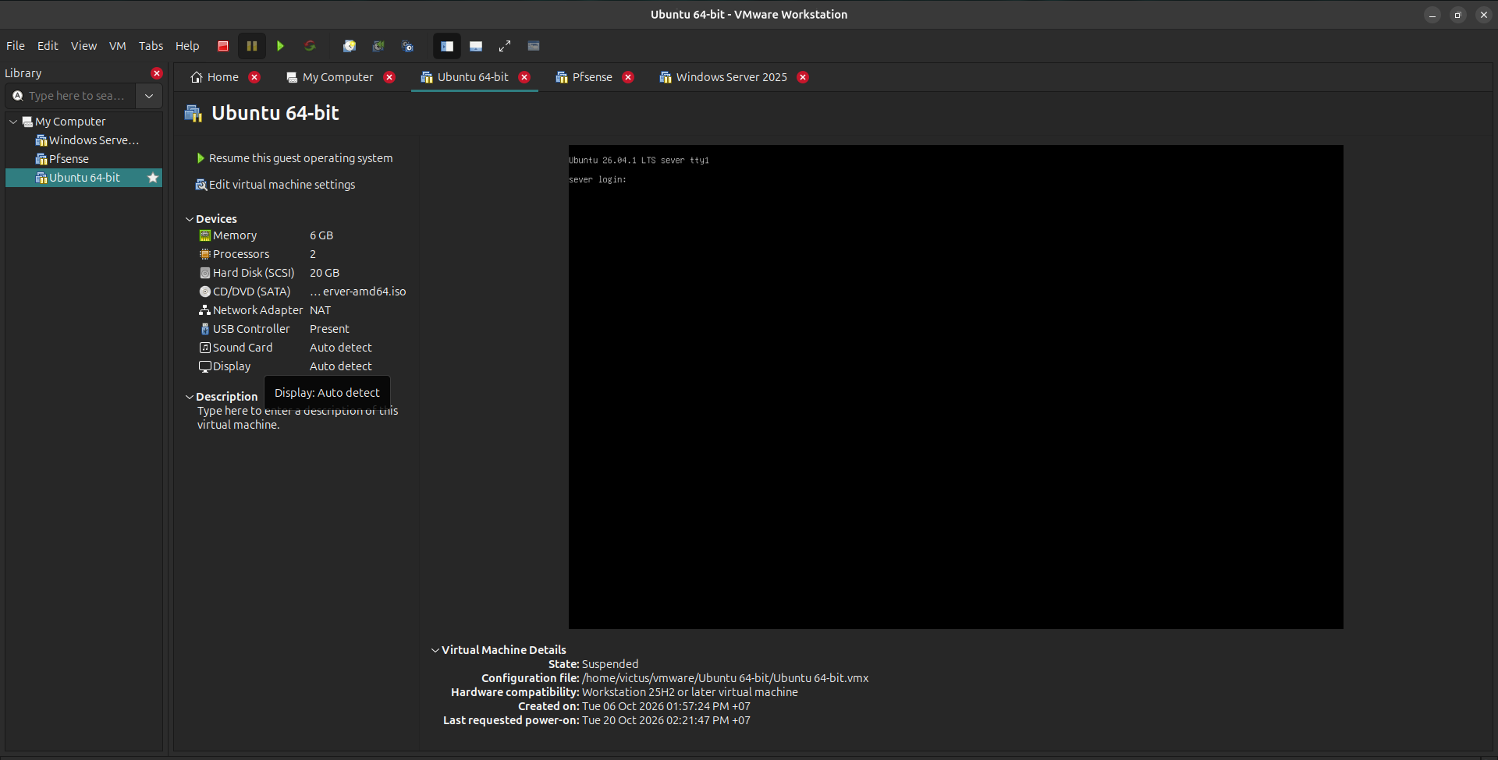
/

Bước 3
Cài đặt 1 máy ubuntu
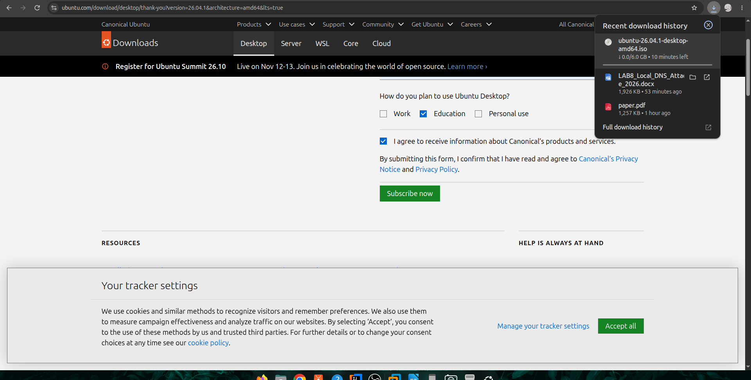
/
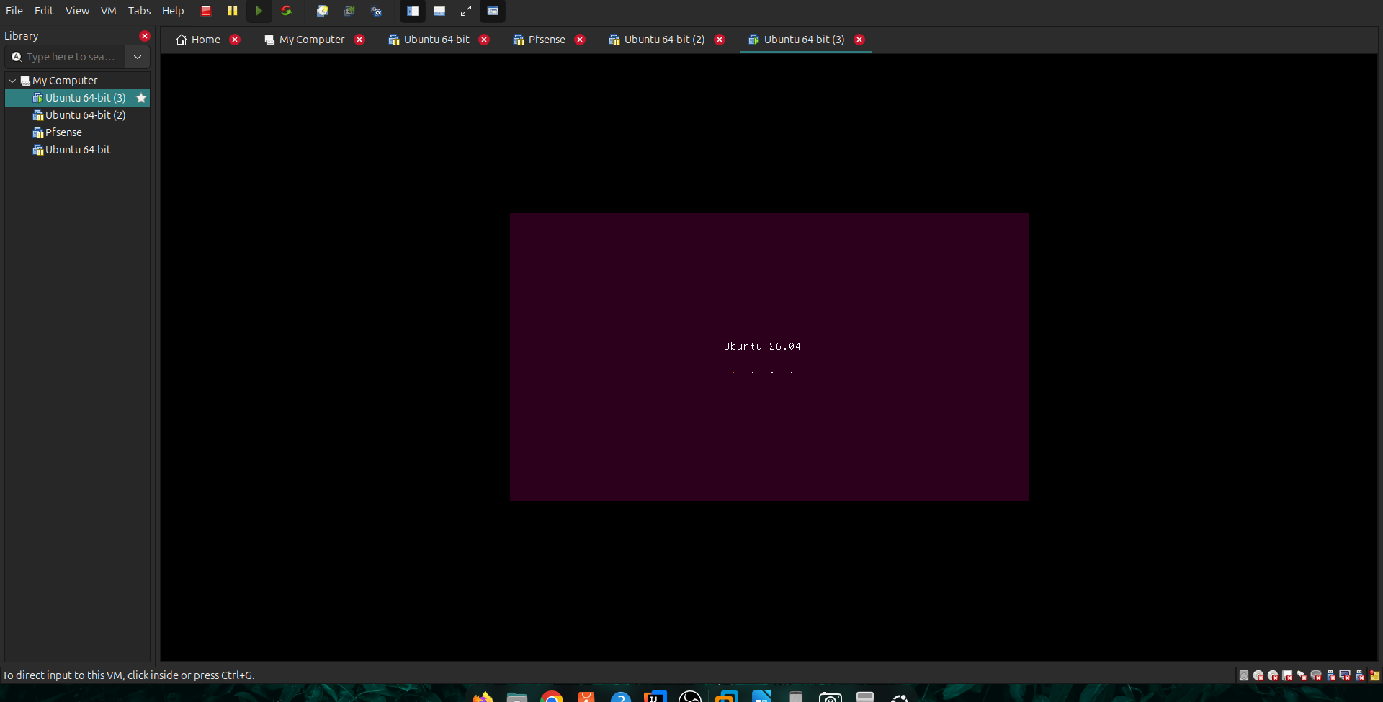
/

Bước 5
Cài đặt máy attacker
/

Cài đặt thêm mạng cho pfsense



